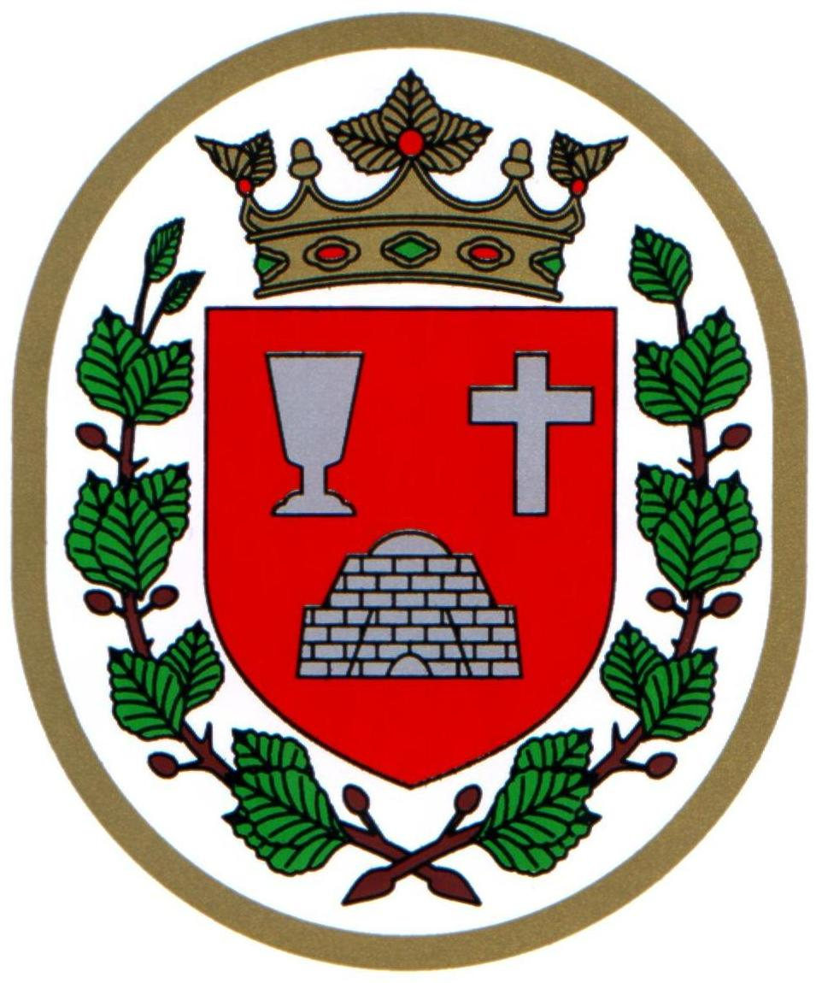 Bükkszentkereszt Község Polgármesterétől

M E G H Í V Ó

Bükkszentkereszt Község Önkormányzat Képviselő-testülete

2025. május 28. napján (szerda) 16.30 órakor

nyílt ülést tart, melyre ezúton meghívom.
Az ülés helye:

Bükkszentkereszt Közösségi Ház
Napirendi pontok:

- Tájékoztató a lejárt határidejű határozatok végrehajtásáról
Előterjesztő: Solymosi Konrád Ferenc polgármester

- Tájékoztató a polgármester évi rendes szabadságának igénybevételéről
Előterjesztő: Solymosi Konrád Ferenc polgármester

- Javaslat Bükkszentkereszt Község Önkormányzat Képviselő-testületének 2024. évi költségvetéséról szóló 1/2024 (II.14) Önkormányzati Rendelet módosítására
Előterjesztő: Solymosi Konrád Ferenc polgármester
- Tájékoztató a polgármester hatáskörébe utalt pénzügyi műveletek lebonyolításáról
Előterjesztő: Solymosi Konrád Ferenc polgármester

- Javaslat Bükkszentkereszt Község Önkormányzat 2024. évi zárszámadásának elfogadására
Előterjesztő: Solymosi Konrád Ferenc polgármester

- Javaslat az önkormányzat 2024. évi maradványának elfogadására
Előterjesztő: Solymosi Konrád Ferenc polgármester

- Javaslat Bükkszentkereszt Község Önkormányzat 2024. évi belső ellenőrzési jelentésének elfogadása
Előterjesztő: Solymosi Konrád Ferenc polgármester

- Javaslat az önkormányzat 2024. évi gyermekjóléti és gyermekvédelmi tevékenységéről szóló átfogó értékelés elfogadására
Előterjesztő: dr. Négyesi-Lévai Bernadett jegyző
- Javaslat a 2025/26 nevelési évben a Bükkszentkereszti Szlovák Nemzetiségi Óvoda, Bölcsőde és Konyhában indítható óvodai csoportok számának meghatározására
Előterjesztő: dr. Négyesi-Lévai Bernadett jegyző
- Javaslat a Diósgyőri Rendőrőrs parancsnokának a település közbiztonsági helyzetéről szóló beszámolójának elfogadására
Előterjesztő: Solymosi Konrád Ferenc polgármester
- Javaslat a házi segítségnyújtás keretében végzett tevékenységről szóló beszámoló elfogadására
Előterjesztő: Solymosi Konrád Ferenc polgármester
- Javaslat Bükkszentkereszt Község Önkormányzat Képviselő-testületének
a közterülethasználati díjakról szóló az 1/ 2018/I. 18) Önkormányzati rendelet hatályon kívül helyezésére, és új rendelet megalkotására
Előterjesztő: dr. Négyesi-Lévai Bernadett jegyző
- Javaslat a falugyűlés időpontjának meghatározása
Előadó: Solymosi Konrád Ferenc polgármester
- Tájékoztató az Országos Szlovák Nemzetiségi Nap szervezésének előkészítéséről
Előadó: Solymosi Konrád Ferenc polgármester
- Bükkszentkereszt Község településrendezési terv elkészítéséhez szükséges lakossági kérdőív és lakossági work shop kiértékelésének ismertetése.
Előadó: Szűcs András, Empersend studio felelős tervezője
- A honlappal kapcsolatos döntés meghozatala
Előadó: Solymosi Konrád Ferenc polgármester

Bükkszentkereszt, 2025. május 22.

Tisztelettel:
Solymosi Konrád Ferenc sk.
polgármester

